Notes pour CombineZP
Liens 1
Mise en route 1
Après l'importation des images il y a des erreurs, ou aucune image n'apparait à l'écran: 1
Ca peut être dû à un problème de réglage de la mémoire 1
On dirait que ça peut provenir d'une mauvaise interaction avec Windows ou un autre programme 2
Chemins: 2
Réglages appareil pour rafales en vue de CombineZP: 2
Pour essayer de faire un travail soigné 3
Essais 3
Araignée épeire diadème, DSC_7021 à DSC_7028 3
Araignée épeire diadème, DSC_6990 à DSC_6994 3

_____________________________________________________________________________________________

Liens

http://tayeb.fr/photo/technique/technique_photo.htm#CombineZ

http://www.dslreports.com/forum/r22461034-Soft-Increasing-Depth-of-Field-with-CombineZP
I spent my day off taking lots of test shots and getting to understand what this software can do.
What I learned:
1. The frames need to be in order as you said. I started with the closest distance (minimum focus) and progressively advanced the focus (more distant). I see the software does its "auto-align" using adjacent frames, so it's important to get the sequence right.
2. I ended up running the Do All Methods macro because you can't tell from the scene which one works best.
3. My D60 can only process 4 shots before it has to stop and take a breather. That's not helpful, because I like to take at least 6 shots.
4. Knowing what the software does, you should strive to get a slight overlap of the areas in focus. IOW, give the software something to work with frame-to-frame as opposed to guessing what should be in focus or not. It also affects alignment.

Note: The auto-align only works in X-Y offsets, not rotation. For that, you need to do a manual alignment. I suspect that I'll be playing with that next, as pausing for my camera makes the positioning a bit unsteady.

http://www.photography-forum.org/showthread.php/56324-Focus-stacking-with-CombineZP

http://www.dslreports.com/forum/r22461034-Soft-Increasing-Depth-of-Field-with-CombineZP

Mise en route

Après l'importation des images il y a des erreurs, ou aucune image n'apparait à l'écran:

Ca peut être dû à un problème de réglage de la mémoire
Par les options, j'ai mis 1024 MB, il me dit que c'est insuffisant lorsque je charge des images:
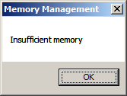
J'ai mis 2048 => ça ne lui convient pas, il me dit qu'il prend 0 à la place, mais il fait le boulot
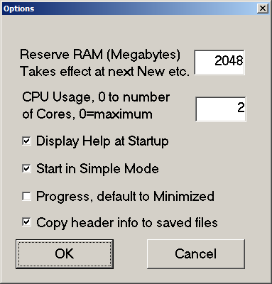
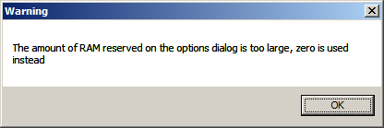
Finalement, en mettant 0 à la place de 2048, je n'ai plus de message...

On dirait que ça peut provenir d'une mauvaise interaction avec Windows ou un autre programme
Redémarrer et recommencer avec le minimum de programmes ouverts

Chemins:
Le programme est dans
c:\Program Files\Alan Hadley\CombineZP\
Les fichiers de sortie vont dans des sous répertoires du répertoire des photos d'origine

Réglages appareil pour rafales en vue de CombineZP:
D7000 + 18-105 (à 105mm) + Raynox DCR-150
- Régler la MAP sur l'infini, puis désactiver l'AF
- Flash SB-600 (sans le diffuseur intégré) + le diffuseur confectionné avec un bidon Aptonia
- Prendre uniquement en JPEG (Fine convient, Norm devrait convenir aussi)
- batteries du flash bien chargées
Pour une bonne exposition:
exposition en manuel, 1/320s, f/11, 800 iso
SB-600 en manuel, 1/4 -0.7
Mode rafale rapide
Bien se caler, faire la MAP légèrement devant, et faire une rafale pendant qu'on avance doucement vers la bestiole, en essayant de garder le cadrage et de ne pas tourner l'appareil

Pour essayer de faire un travail soigné
1. Importer les images. En fin d'importation, les frames doivent s'afficher à l'écran, et on peut les faire défiler avec les flèches haut et bas du clavier.
2. Exécuter une macro d'alignement automatique. La plus élaborée, "Align and balance used frames (thorough)", permet de corriger les déplacements XY, le facteur de zoom, et la rotation. Vérifier les frames une fois la macro terminée.
3. Exécuter une macro d'assemblage. Celles qui commencent par "pyramid" me semblent donner de meilleurs résultats.
4. Avec la touche A du clavier, basculer entre différents cadres, ou en dessiner un en draguant sur l'écran.
5. Sauver le rectangle par File > Save rectangle as

Mais on peut remplacer les étapes 2 à 5 en exécutant la macro automatique "All methods". Parfois, ça donne même de meilleurs résultats.
Je pense qu'il vaut mieux commencer par la macro automatique, qui donnera un bon point de départ pour peaufiner ensuite.

Essais

Araignée épeire diadème, DSC_7021 à DSC_7028
J'ai tout fait en automatique.
Le meilleur résultat est
New-Out99986-Pyramid Weighted Average[1,0,1].jpg
qui est un peu sombre, mais les couleurs ne sont pas dénaturées

Araignée épeire diadème, DSC_6990 à DSC_6994
l'assemblage en automatique donne des éléments doublés (fils de la toile)

En faisant manuellement un alignement "Align and balance used frames (thorough)" (qui permet de corriger les déplacements XY, le facteur de zoom, et la rotation), puis en faisant défiler les frames corrigés avec les flèches haut et bas, on comprend l'origine du problème: l'araignée a bougé ses pédipalpes pendant la séquence, et ça a fait bouger les fils de la toile.

